Комплект оценочных материалов по дисциплине
«Термодинамика неравновесных процессов»

Задания закрытого типа

Задания закрытого типа на выбор правильного ответа

Выберите один правильный ответ

1. Что такое фаза?
А) часть сплава, отделенная поверхностью раздела
Б) часть сплава, имеющая свои свойства
В) часть сплава, имеющая одинаковый состав, свое строение, свойства и отдельная от остальных частей поверхностью раздела
Правильный ответ: В
Компетенции и индикаторы: ПК-3

2. Что такое эвтектика?
А) механическая смесь двух твердых растворов
Б) химическое соединение
В) смесь химического соединения и чистого компонента.
Правильный ответ А
Компетенции и индикаторы: ПК-3

3. Что такое линия предельного насыщения?
А) линия высокой растворимости
Б) линия насыщения
В) линия нерастворимости
Правильный ответ: Б
Компетенции и индикаторы: ПК-3

Задания закрытого типа на установление соответствия

Установите правильное соответствие.
Каждому элементу левого столбца соответствует только один элемент правого столбца.

1. Установите соответствие между основными физическими процессами в металле:
Характеристики | Определение
1) Что такое растворимость? | А) связь между числом компонентом, количеством фаз и внешним фактором
2) Что такое кристаллизация? | Б) возникновение нового состояния вещества при уменьшении его свободной энергии
3) Что такое число степеней свободы? | В) способность компонента растворяться в растворителе при заданных условиях
Правильный ответ:
1 | 2 | 3
В | Б | А
Компетенции и индикаторы: ПК-3

2. Установите соответствие между наименованием линий в фазовых диаграммах
 | Определение
1) солидус | А) геометрическое место точек температур начала кристаллизации (или конца плавления) твёрдой фазы
2) ликвидус | Б) количество компонентов в сплаве
3) конода | В) изотермы, соединяющие фигуративные точки двух фаз, находящихся в равновесии
4) концентрация | Г) геометрическое место точек температур конца кристаллизации (или начала плавления) твёрдой фазы
Правильный ответ:
1 | 2 | 3 | 4
Г | А | В | Б
Компетенции и индикаторы: ПК-3

3. Установите соответствие между областью фазовой диаграммы и структурой
Фазовая диаграмма | Структура
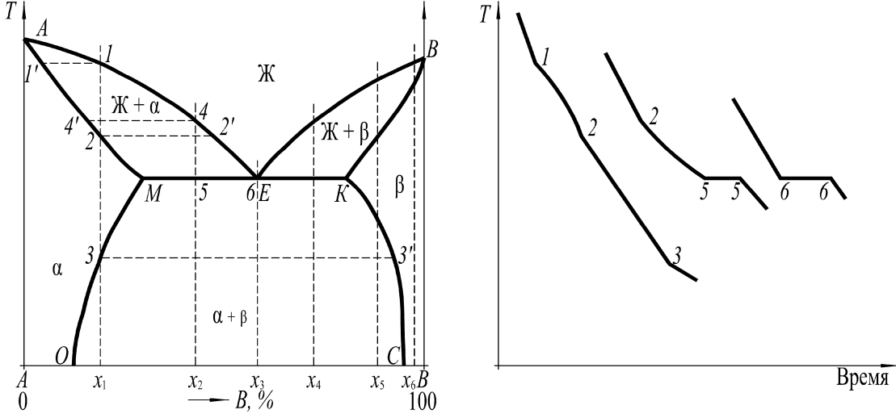 | 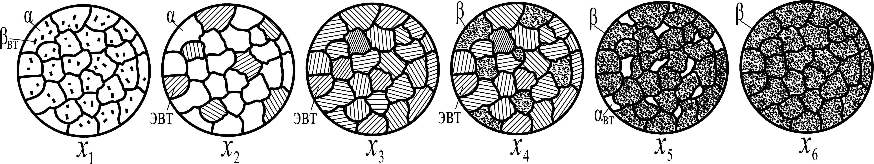  А) точка 1
 | Б) точка 4
 | В) точка 5
Правильный ответ:
1 | 2 | 3
А | Б | В
Компетенции и индикаторы: ПК-3

Задания закрытого типа на установление правильной последовательности

Установите правильную последовательность.
Запишите правильную последовательность букв слева направо.

1. Расположите в правильном порядке последовательность процесса кристаллизации:
А) рост зародышей кристаллизации
Б) зарождение кластеров
В) формирование зерна в направлении градиента температур
Г) образование зародышей кристаллизации
Правильный ответ: Б, Г, А, В
Компетенции и индикаторы: ПК-3

2. Расположите в правильном порядке последовательность построения кривой нагрева сплава:
А) внешняя сила, приложенная к атомам жидкости
Б) средний период колебаний атомов вблизи положения равновесия;
В) время между двумя перескоками от одного положения равновесия к другому.
Правильный ответ: Б, А, В
Компетенции и индикаторы: ПК-3

3. Расположите в правильном порядке последовательность построения кривой охлаждения:
А) получение равновесие системы жидкость-кристаллы
Б) понижение температуры и уровня свободной энергии
В) создание градиента температур
Правильный ответ: В, Б, А
Компетенции и индикаторы: ПК-3

Задания открытого типа

Задания открытого типа на дополнение

Напишите пропущенное слово (словосочетание).

1. __________________ – определяет номер электронной оболочки и является мерой полной энергии электрона.

Правильный ответ: Квантовое число
Компетенции и индикаторы: ПК-3

2. ____________________ – аморфный материал, который по своим магнитным свойствам значительно превосходят известные динамные и трансформаторные стали.
Правильный ответ: Металлические стекла
Компетенции и индикаторы: ПК-3

3. _______________ разница значений в потенциальной энергии между двумя равновесными состояниями атома, определяется высотой потенциального барьера, который атом должен преодолеть при переходе из одного равновесного состояния в другое.
Правильный ответ: Энергия активации
Компетенции и индикаторы: ПК-3

Задания открытого типа с кратким свободным ответом

Напишите пропущенное слово (словосочетание).
1. ___________________– тела, которые имеют определенный объем, но не имеют упругости формы.
Правильный ответ: жидкость/ удлинение
Компетенции и индикаторы: ПК-3

2.____________________ – процесс перехода металла из жидкого состояния в твердое.
Правильный ответ: кристаллизация/расплав
Компетенции и индикаторы: ПК-3

3. ________________________ – фаза, в которой один из компонентов сплава сохраняет свою кристаллическую решетку, а атомы другого располагаются в решетке первого компонента, изменяя ее размеры.
Правильный ответ: твердый раствор/ фаза
Компетенции и индикаторы: ПК-1

Задания открытого типа с развернутым ответом

1. Определить тип образующегося твердого раствора и характер растворимости в системе Mo-B, если Мо имеет ОЦК решетку, В – тетрагональную.
Время выполнения – 10 мин.
Критерии оценивания: полное содержательное соответствие приведенному ниже решению:
Молибден имеет ОЦК решетку и атомный радиус 0,13 нм. Бор имеет тетрагональную решетку и атомный радиус 0,105 нм. Твердый раствор будет иметь решетку растворителя молибдена ОЦК.
Компетенции и индикаторы: ПК-3, ПК-5

2. Приближенно оцените энергию образования вакансий в меди, имеющей ГЦК решетку, если экспериментально определенная равновесная концентрация вакансий при 927 ⁰С равна 10⁻⁵, температура плавления меди 1084 ⁰С.
Привести расширенный ответ.
Время выполнения – 20 мин.
Критерии оценивания: полное содержательное соответствие приведенному ниже решению:
Энергию образования вакансий можно приближенно оценить, исходя из эмпирического соотношения между и - энергия активации самодиффузии, которая определяет температурную зависимость коэффициента диффузии: У ГЦК металлов ≈0,5-0,6. Энергия активации самодиффузии приближенно пропорциональна температуре плавления металла . Известно эмпирическое соотношение =150 Дж/К. Энергия активации самодиффузии будет равна Дж. Энергия образования вакансий составит Дж.
Компетенции и индикаторы: ПК-3, ПК-5

3. Определите суммарную длину дислокаций в образце размером 5х10х10 см плотность дислокаций составляет 10²⁴.
Привести расширенный ответ.
Время выполнения – 10 мин.
Критерии оценивания: полное содержательное соответствие приведенному ниже решению:
Суммарная длина дислокаций представляет собой произведение плотности дислокаций на объем образца. Объем образца равен 500 см³. Тогда суммарная длина дислокаций будет равна 10²⁴х 500 = 5х10²⁶ см⁻².
Компетенции и индикаторы: ПК-3, ПК-5

